AGENCIJA RS ZA KMETIJSKE TRGE IN RAZVOJ PODEŽELJA

marec 2020
Aplikacija TRŽNI UKREPI
PRZ – Prestrukturiranje vinogradov - zahtevki
Navodila za vnos izjave o uveljavljanju podpore

Aplikacija TRŽNI UKREPI
PRZ – Prestrukturiranje vinogradov - zahtevki

1 Uvod 3
1.1 Namen uporabniških navodil 3
1.2 Navodila za izpolnjevanje Pooblastila 3
2 NAVODILA za pridobitev in uporabo digitalnega potrdila 3
2.1 Tehnične osnove 3
2.2 Aplikacija SETCCE proXSign 3
2.3 Primer podpisa dokumenta 4
2.4 Odpravljanje težav 6
2.4.1 Ni prikaza okna za izbiro digitalnega podpisa 6
2.4.2 Podpisana komponenta se ne odziva 6
3 Vnos ZAHTEVKA v SPLETNO aplikacijo 6
3.1 Vnos zahtevka 8
3.2 Vnos zahtevka (poračun varščine, naknadno uveljavljanje podpore za postavitev opore) 11
3.3 Oddaja in elektronski podpis vloge 11
3.4 Pregled vlog 13
3.5 Pogosta vprašanja 13
3.5.1 V aplikacijo ni mogoče vstopiti? 13
3.5.2 Kako ugotovim za katere uporabnike imam pooblastilo za vnos vlog? 14
3.5.3 Kdaj se vnos zahtevka ne izvede: 14
3.5.4 Kontakti in pomoč uporabnikom: 14

1 Uvod

1.1 Namen uporabniških navodil
Uporabniška navodila so namenjena uporabnikom aplikacije Tržni ukrepi kot pomoč pri pridobitvi in uporabi digitalnega potrdila/certifikata ter pri elektronskem vnosu in oddaji izjave o uveljavljanju podpore (v nadaljevanju: zahtevek) za ukrep Podpora za prestrukturiranje vinogradov v računalniški sistem Agencije RS za kmetijske trge in razvoj podeželja.

1.2 Navodila za izpolnjevanje Pooblastila
S svojim digitalnim potrdilom imate pravico vnašati zahtevke v aplikacijo izključno zase. Iz različnih razlogov pa to vedno ni mogoče. V tem primeru bo namesto vas zahtevek vnašal nekdo drug (pooblaščenec), za kar ga morate pooblastiti in o tem obvestiti Agencijo. To naredite z obrazcem POOBLASTILO za dostop in uporabo spletne aplikacije TRŽNI UKREPI na spletni povezavi:
https://www.gov.si/zbirke/storitve/e-poslovanje-e-kmetija/

Svoje podatke vnesete v del obrazca – »Pooblastitelj«. V del »Pooblaščenec« vnesete davčno številko, naziv in elektronsko pošto pooblaščenca.

Obrazec na koncu podpišeta oba in ga pošljete na Agencijo:
- preko elektronske pošte na naslov skt-podpora.aktrp@gov.si, pri čemer morate poslati skenirano pooblastilo z vašim in podpisom pooblaščenca,
Dokler na Agenciji vašega Pooblastila ne obdelamo, vaš pooblaščenec ne bo mogel vnašati podatkov za vaše zahtevke, zato vas prosimo, da pooblastilo uredite pravočasno. O obdelavi pooblastila boste obveščeni po elektronski pošti, ki ste jo navedli na pooblastilu. V primeru spremembe pooblaščenca mora pooblastitelj Agenciji posredovati preklic veljavnega pooblastila.

2 NAVODILA za pridobitev in uporabo digitalnega potrdila

2.1 Tehnične osnove
Za uspešen elektronski vnos in oddajo zahtevka morate imeti nameščeno najnovejšo verzijo spletnega brskalnika Microsoft Internet Explorer, Google Chrome ali Mozilla Firefox. Za uporabo aplikacije je primeren vsak računalnik, v katerem lahko uporabljate zgoraj navedene spletne brskalnike.

Za dostop do spletnih aplikacij si morate predhodno priskrbeti eno od digitalnih potrdil: SIGOV-CA, SIGEN-CA, HALCOM-CA, AC NLB, POŠTA®CA.

Za nemoteno delovanje je potrebno uvoziti korensko potrdilo SI-TRUST Root ter potrdila izdajateljev SIGEN-CA in SIGOV-CA. Korensko potrdilo in navodila se nahajajo na spletni povezavi:
https://www.si-trust.gov.si/sl/podpora-uporabnikom/podpisovanje-s-komponento-proxsign/korensko-in-vmesna-potrdila/

2.2 Aplikacija SETCCE proXSign
Podpisna komponenta za elektronsko podpisovanje vlog se namesti kot aplikacija v operacijski sistem. Podpisno komponento dobite na spletni povezavi:
https://www.si-trust.gov.si/sl/podpora-uporabnikom/podpisovanje-s-komponento-proxsign/

Izberete povezavo, ki je primerna za operacijski sistem vašega računalnika. Na izbrani strani imate možnost namestitve komponente, preveritve delovanja podpisane komponente ter navodila za odpravljanje morebitnih težav.

Aplikacija, ki predstavlja podpisno komponento ima sledeč izgled (oznaka verzije se lahko razlikuje):
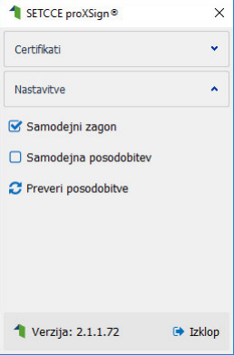

Opozorilo 1: za nameščanje podpisne komponente morate biti prijavljeni kot uporabnik z administratorskim nivojem pravic. Enako velja za vse morebitne nadgradnje v prihodnosti.

Opozorilo 2: po namestitvi aplikacije za podpisno komponento obvezno označite možnost 'Samodejni zagon' (zgornja slika), ter po ponovnem zagonu računalnika preverite ali se je komponenta samodejno zagnala. V nasprotnem primeru podpisovanje in oddaja zbirne vloge ne bo mogoča.

Opozorilo 3: V kolikor je že dalj časa niste posodobili in imate torej nameščeno starejšo verzijo, jo posodobite s klikom na 'Preveri posodobitve'.

Ali se je komponenta uspešno zagnala lahko preverite v opravilni vrstici operacijskega sistema, kjer se mora, med seznamom ikon, nahajati tudi ikona aplikacije SETCCE proXSign.
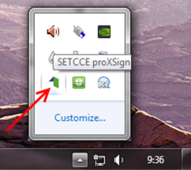

Če je ikona prisotna, potem se je aplikacija uspešno zagnala, v nasprotnem primeru še enkrat preverite nastavitve, kot je opisano v poglavju 2.1.

2.3 Primer podpisa dokumenta
Pred pričetkom uporabe podpisne komponente lahko na spletni povezavi:
https://www.si-trust.gov.si/sl/podpora-uporabnikom/podpisovanje-s-komponento-proxsign/preizkus-podpisovanja-s-podpisno-komponento/
preizkusite delovanje komponente proXSign.

Najprej kliknite na gumb »Podpiši«, ne da bi spreminjali vsebino navedenega primera.
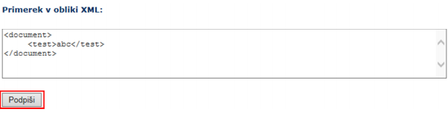

Prikaže se okno, kjer izberete svoje digitalno potrdilo in kliknete gumb 'V redu'.
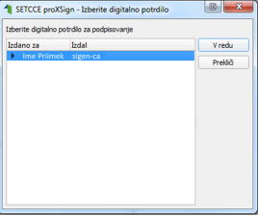

V oknu 'Podpisan primerek v obliki XML' se generira vsebina. Ne da bi vsebino spreminjali kliknite na gumb 'Preveri podpis', kot kaže spodnja slika:
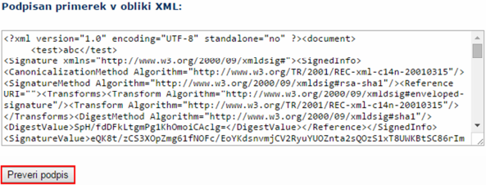

V kolikor se bo prikazalo sledeče okno, imate ustrezno nameščeno podpisno komponento. S tem je dokument elektronsko podpisan.
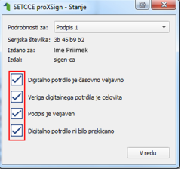

2.4 Odpravljanje težav

2.4.1 Ni prikaza okna za izbiro digitalnega podpisa
V kolikor se ob kliku na gumb 'Elektronsko podpiši in oddaj vlogo' ne prikaže okno za izbiro digitalnega potrdila, najprej preverite, ali se je okno odprlo tako, da ga prekriva brskalnik.

2.4.2 Podpisana komponenta se ne odziva
V kolikor se pojavi napaka 'proXSign komponenta se ne odziva', podpisna komponenta najverjetneje ni zagnana ali pa še ni nameščena na računalnik. Če je že zagnana, potem jo izklopite in ponovno zaženite. V kolikor še ni zagnana, jo zaženite. Če še ni nameščena, jo naprej namestite. Dodatna navodila so v poglavju 2.2. prejšnjega poglavja. Pred ponovnim poskusom podpisa vloge je potrebno zapreti odprto okno za podpis in ponovno sprožiti postopek s klikom na gumb 'Elektronsko podpiši in oddaj vlogo'.

3 Vnos ZAHTEVKA v SPLETNO aplikacijo
Vstop v spletno aplikacijo je mogoč preko spletne strani
https://www.gov.si/drzavni-organi/organi-v-sestavi/agencija-za-kmetijske-trge-in-razvoj-podezelja/,
kjer izberemo povezavo Storitve, Spletna aplikacija E-kmetija in nato povezavo E-kmetija.

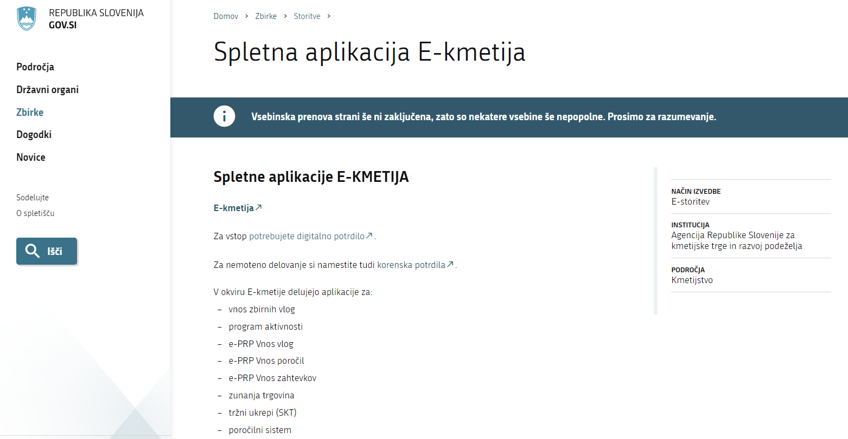

Izberemo spletno aplikacijo E-Kmetija. Po izboru digitalnega potrdila in vpisu gesla, se odpre nova stran, kjer kliknemo 'VSTOP!'

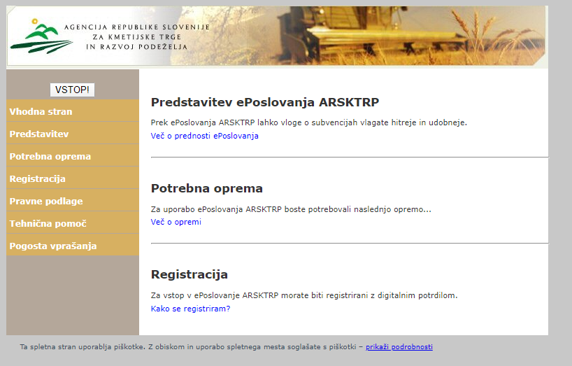

in izberemo 'Tržni ukrepi (SKT)'.
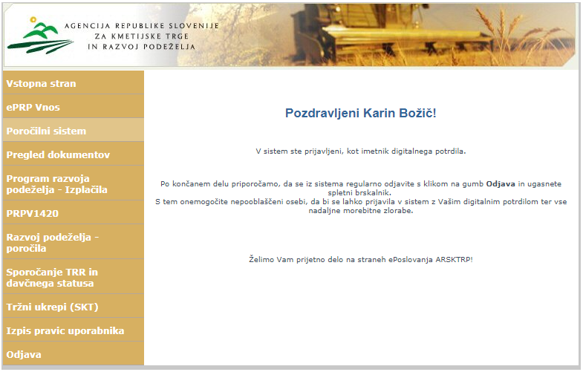

Odpre se začetna stran aplikacije Tržni ukrepi.
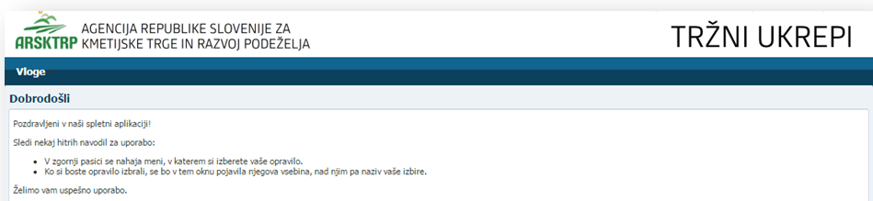

3.1 Vnos zahtevka
Za vnos zahtevka, v meniju izberemo 'Vloge' in nato 'Vnos in pregled vlog'.
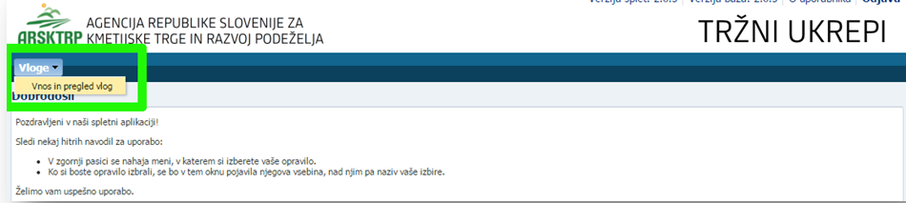

Odpre se stran 'Vnos in pregled vlog'. Zahtevek lahko vnesete izključno preko predhodno vložene vloge. Postavite se na vlogo, za katero želite vnesti zahtevek in kliknite gumb 'Vnesi zahtevek'.
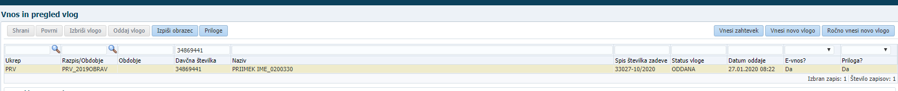

Odpre se forma za vnos zahtevka, kjer so že samodejno izbrane vrednosti glede na predhodno oddano vlogo. Davčno številko vlagatelja lahko spremenite v primeru, če se je od vnosa vloge spremenil nosilec KMG. V primeru, da vnašate davčno številko, ki ni vaša, imate pa pooblastilo imetnika, se prikaže izjava. Izjavo preberite in potrdite z gumbom 'Da'. V kolikor kliknete 'Ne', oddaja ni možna.
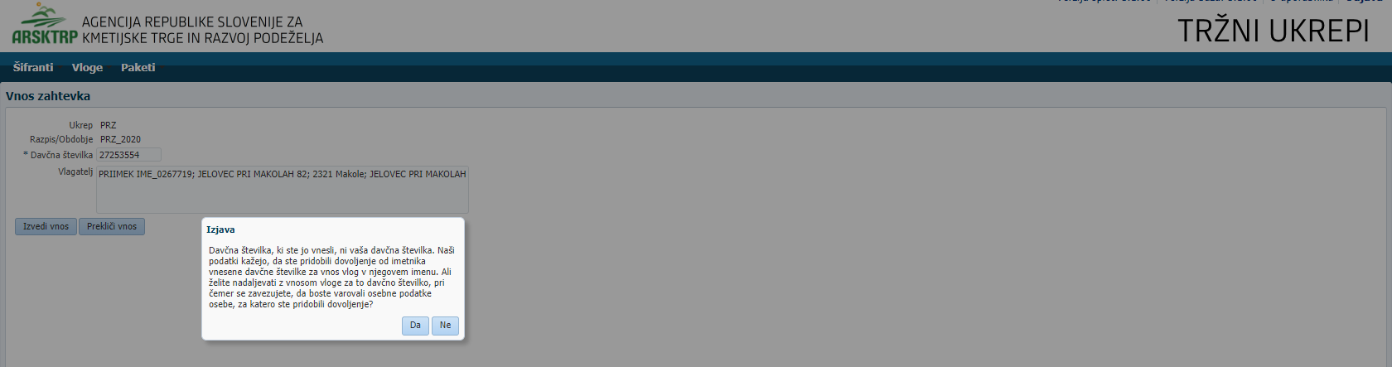

S klikom na gumb 'Izvedi vnos' aplikacija preveri naslednje pogoje:
- ali že obstaja vnesen zahtevek: v tem primeru se javi napaka in je potrebno na pregledu vlog poiskati ustrezno vlogo, ki je v statusu VNOS.
- ali je davčna številka označena kot nosilec v Registru kmetijskih gospodarstev (RKG).
- ali ima KMG-MID urejeno stanje v RKG (ERR, namestnik nosilca, zaključeni sestanki).

V primeru, da je kateri od zgoraj navedenih pogojev kršen, vnos in oddaja zahtevka nista možna.
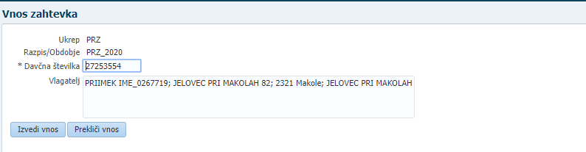

V primeru, da ste oddali več vlog za podporo za prestrukturiranje, morate za vsako vlogo vnesti zahtevek.

Ob uspešnem vnosu, se za zahtevek kreira zapis s statusom VNOS. Osnovni podatki vlagatelja se avtomatsko prenesejo iz Centralnega registra strank in jih ni potrebno ponovno vnašati. Za lažje komuniciranje vpišite vaše podatke za kontakt (naziv, telefonska številka, poštni naslov). Polja sicer niso obvezna, so pa priporočljiva, saj tako z vami lažje komuniciramo. Vsa ostala polja so za uspešno oddajo vloge obvezna.

Zavihek 'PODATKI O POVRŠINI, KI SE PRESTRUKTURIRA'
- Številka dovoljenja za ponovno zasaditev vinske trte:
Številka dovoljenja, ki ste jo izbrali ob vnosu vloge za ponovno zasaditev, se prenese samodejno.
- Rok zapadlosti dovoljenja:
Podatek se prenese samodejno iz RKG.
- Številka grafičnega prikaza lokacije:
Glede na izbrano številko dovoljenja za ponovno zasaditev vinske trte, se podatek prenese samodejno.
- Prestrukturirana površina (v m²):
Vpišite dejansko zasajeno površino vinograda. Pomembno je, da se ne prepiše kar površina iz vloge, ampak se vpiše dejansko zasajena površina, določena v skladu s 44. členom Uredbe 1150/2016/EU (torej 'neto'). Ključni razlog za to je določba čl. 54(4) Uredbe 1149/2016/EU, na podlagi katere se znesek podpore niža za 2-kratnik razlike, če se z ogledom na kraju samem ugotovi, da je razlika med dejansko izmerjeno površino in površino iz izjave več kot 20% (če je razlika več kot 50%, pa se podpora sploh ne dodeli!).
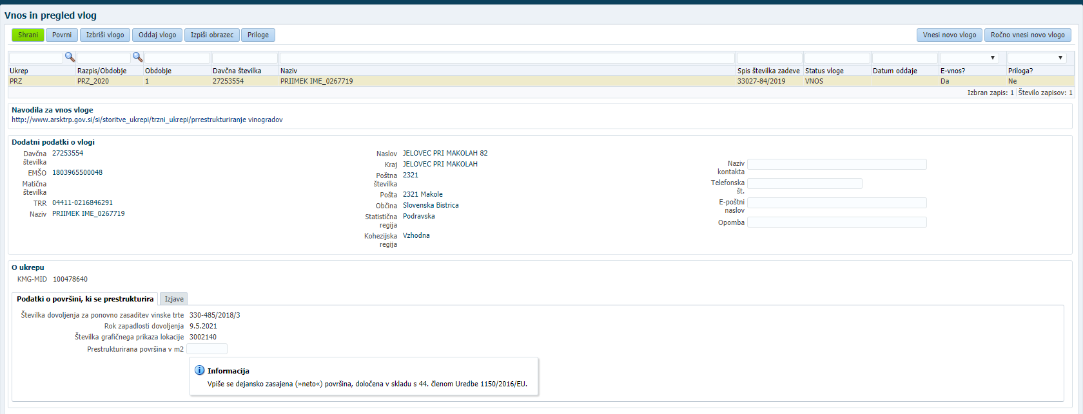

Zavihek 'IZJAVE'
- Izbirne izjave:
V sklopu izbirnih izjav (1 – 4) izberite eno od ponujenih izjav.
- Obvezne izjave:
Preberite in potrdite izjavo.
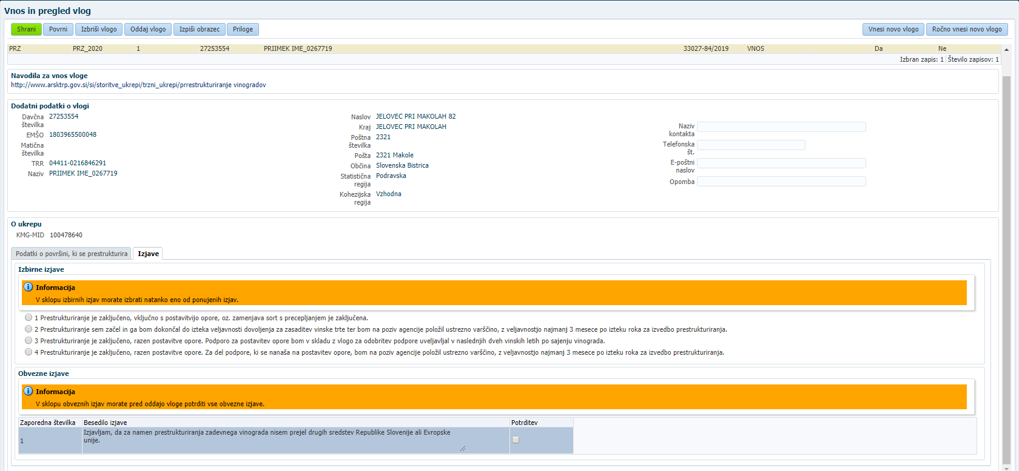

Zavihek 'GERK VINOGRADA'
Po shranitvi zgoraj označenih podatkov se, v kolikor je izbrana izbirna izjava 1, 3 ali 4, prikaže nov zavihek Gerk vinograda. Vpišite številko GERK-PID-a, pod katero ste v RKG-ju vpisali trsne cepljenke. V primeru izbrane izbirne izjave 2, se zavihek Gerk vinograda ne prikaže, saj trsne cepljenke v vinogradu še niso posajene.

Številko GERK-PID-a vpišete tako, da kliknete na gumb 'Dodaj'. Prikaže se nova vrstica, kjer s klikom na lupo izberete številko GERK-PID-a iz seznama. Seznam zapisov je omejen glede na vinsko leto oddaje zahtevka.
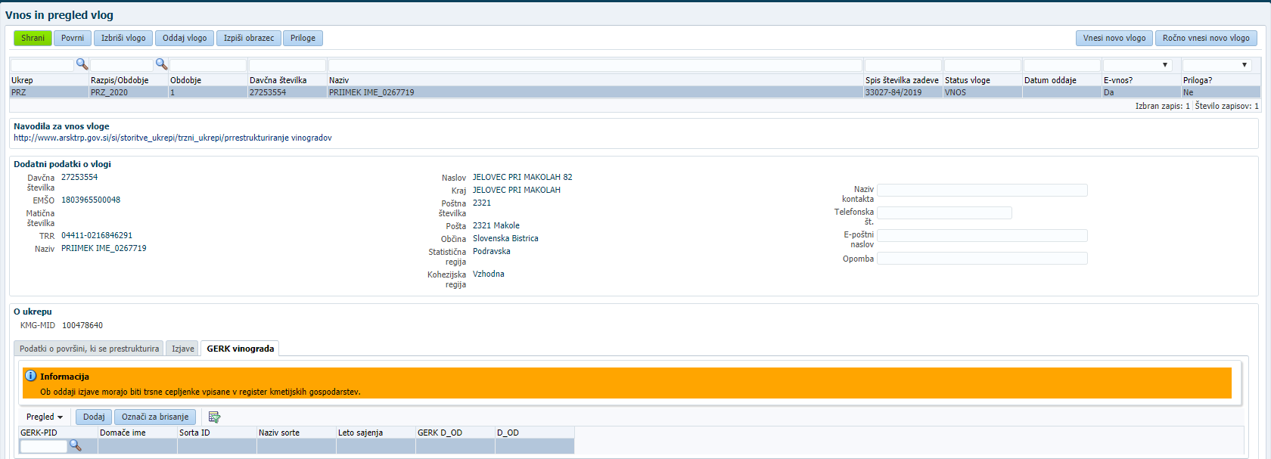

V iskalniku lahko iščete zapise tudi po kriterijih. Željeni zapis izberete in kliknete 'V redu'.

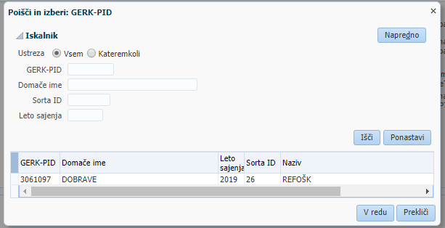

V primeru zasajenih več različnih sort na istem GERK-PID-u, mora imeti vsaka sorta svoj zapis.
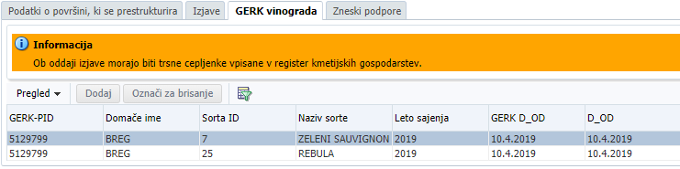

Tekom vnosa aplikacija ob shranitvi podatkov opozori, če niso izpolnjena vsa obvezna polja ali če so izpolnjena napačno. V primeru opozoril še enkrat preverite vnosna polja, sicer oddaja zahtevka ni možna. Vlogo, ki je v statusu VNOS, lahko tudi kadarkoli izbrišete.

3.2 Vnos zahtevka (poračun varščine, naknadno uveljavljanje podpore za postavitev opore)
V kolikor ste prejeli podporo za prestrukturiranje na podlagi izjave pridelovalca 2, 3 ali 4, lahko preko aplikacije oddate tudi t.i. drugi zahtevek. Postopek za vnos zahtevka je enak kot opisano v poglavju 3.1 Vnos zahtevka.
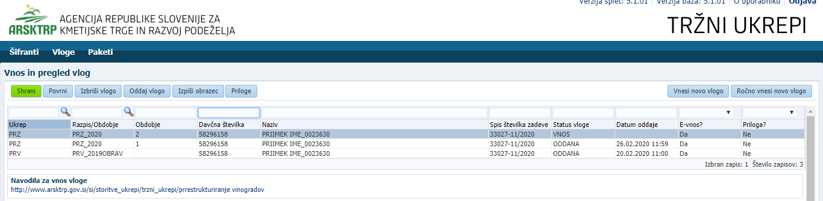

3.3 Oddaja in elektronski podpis vloge
Ko ste uspešno vnesli vsa obvezna polja, zahtevek oddate s klikom na gumb 'Oddaj vlogo'. V tej fazi aplikacija še enkrat preveri, če so vnesena vsa obvezna polja, sicer oddaja ni možna (prožila se bodo opozorila).
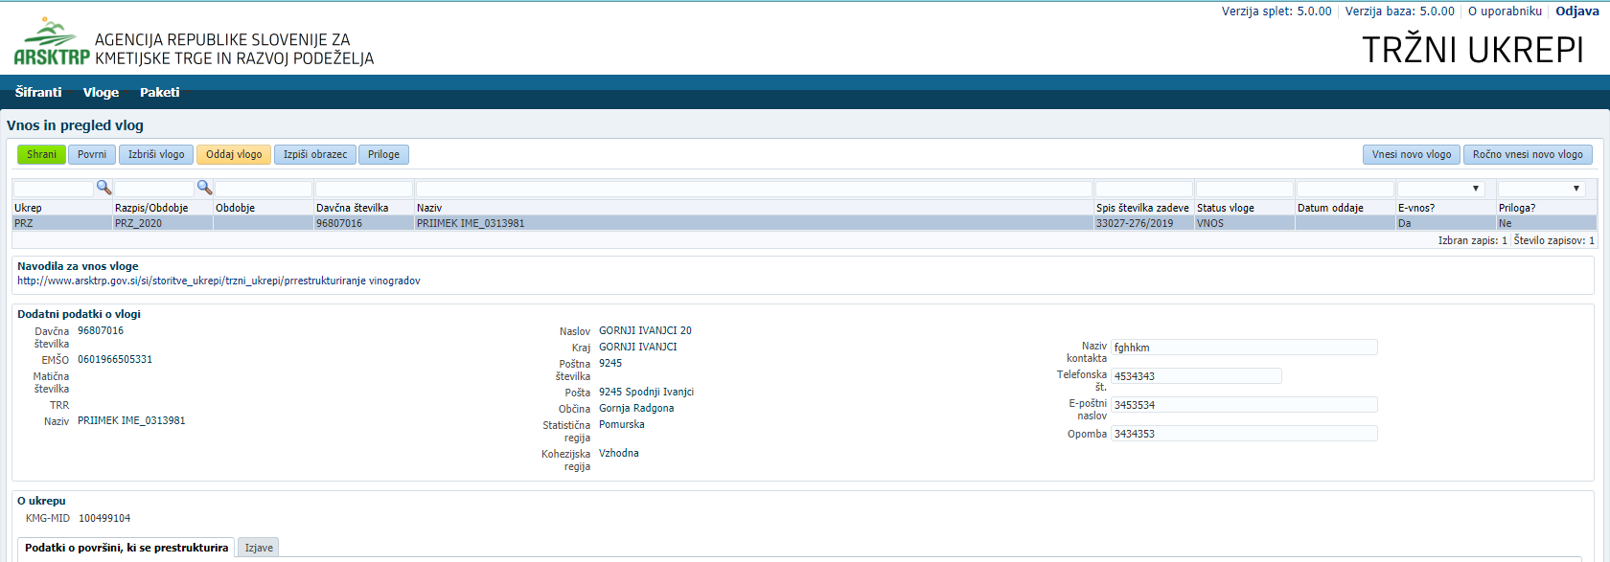

Po kliku na 'Oddaj vlogo' se izpiše obvestilo, da je za uspešno oddajo vloge potrebno obrazec še elektronsko podpisati, v nasprotnem primeru oddaja ni možna (za pridobitev / namestitev digitalnega potrdila glej poglavje 2 Navodila za pridobitev in uporabo digitalnega potrdila).
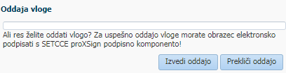

Po potrditvi gumba 'Izvedi oddajo', se odpre forma z obrazcem, ki omogoča izvedbo elektronskega podpisa dokumenta. Na voljo sta dva gumba:
- Nazaj: gumb zapre formo in izvedba oddaje se prekine.
- Elektronsko podpiši in oddaj vlogo: gumb sproži izvedbo elektronskega podpisa z uporabo komponente SETCCE proXSign.
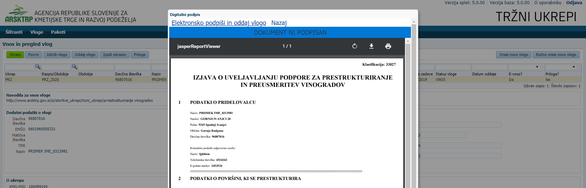

Pojavi se okno za izbiro digitalnega potrdila. Izbere se ustrezno digitalno potrdilo in potrdi z gumbom 'V redu'.
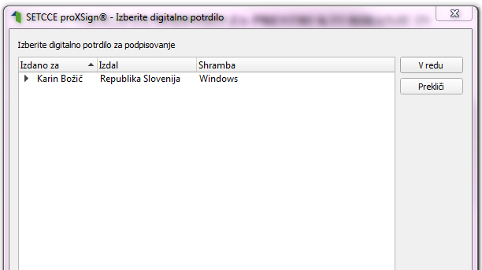

Prikaže se obvestilo, ki ga potrdite s klikom na gumb 'V redu'.
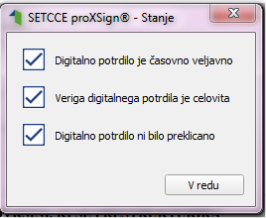

S tem je zahtevek oddan in uspešno digitalno podpisan. Status zahtevka se iz VNOSA spremeni v status ODDANA. Ko je zahtevek oddan, je popravljanje podatkov onemogočeno.
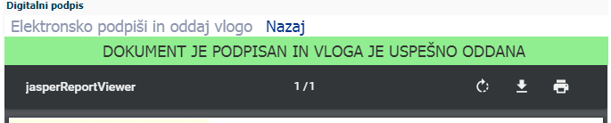

3.4 Pregled vlog
Na formi 'Vnos in pregled vlog' lahko na podlagi poljubnega nabora kriterijev (davčna številka, status vloge ali pa nabor pustite prazen) poženete poizvedbo za prikaz vlog. Prikažejo se le zapisi, ki ustrezajo kriterijem in za katere ste pooblaščeni (lastna davčna številka in/ali davčne številke, za katere imate pooblastilo). V primeru, ko ste zahtevek izbrali iz seznama in je v statusu VNOS, lahko nadaljujete z delom (urejanje podatkov in oddaja), vendar samo v primeru, če rok za oddajo zahtevka še ni potekel.

V stolpcu 'Status vloge' je prikazan status vloge: VNOS (vloga še ni bila oddana) in ODDANA (vloga je oddana in elektronsko podpisana).
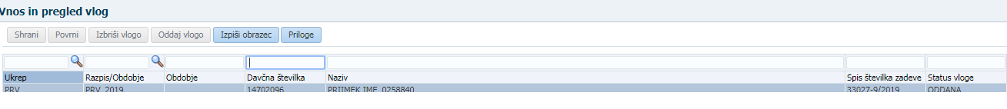

3.5 Pogosta vprašanja

3.5.1 V aplikacijo ni mogoče vstopiti?
Vzrokov za to je lahko več:
- nimate dostopa do interneta – preverite, če na vašem računalniku deluje internetna povezava.
- nimate pravilno nameščenega digitalnega potrdila – preverite, če imate nameščeno digitalno potrdilo.
- nimate pravilno nastavljenih dovoljenj v vašem brskalniku – preverite dovoljenja v brskalniku.
- delovanje aplikacije je ustavljeno zaradi napake na računalniškem sistemu Agencije – preložite uporabo aplikacije, da na Agenciji odpravimo težavo.

3.5.2 Kako ugotovim za katere uporabnike imam pooblastilo za vnos vlog?
V polju 'O uporabniku' lahko kadarkoli preverite dodeljene pravice.
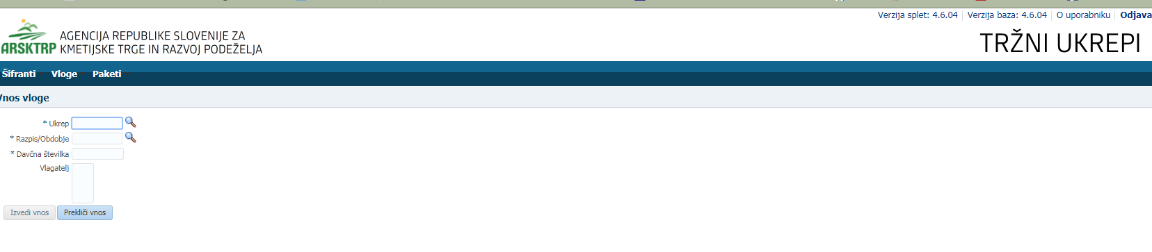

Odpre se okno, v katerem so navedeni vaši podatki (naziv, elektronski naslov, davčna številka), dodeljene pravice (vsakemu uporabniku se samodejno dodelijo pravice za vnos v aplikacijo Tržni ukrepi) in dodeljene davčne številke. Če nimate drugih pooblastil, je prikazana samo vaša davčna številka. Če ste na Agencijo poslali pooblastilo, je poleg vaše davčne številke navedena tudi davčna številka, za katero ste pooblaščeni za vnos zahtevkov.

3.5.3 Kdaj se vnos zahtevka ne izvede:
Vnos zahtevka se ne izvede, kadar poizkuša uporabnik vnesti zahtevek, za katerega ni pooblaščen (v skladu z uporabniškimi pravicami).

Vnosa zahtevka ni mogoče izvesti v primeru, kadar za vpisano davčno številko v Centralnem registru strank (CRS) ne obstaja aktiven partner. V takšnem primeru se javi opozorilo, vnos se prekine.

Opozorilo se glasi: »Davčna številka ne obstaja v centralnem registru strank ARSKTRP, zato oddaja vloge ni mogoča. Na spletni strani ARSKTRP se nahaja obrazec, s katerim sporočite svoje podatke.« https://www.gov.si/zbirke/storitve/vlaganje-splosnih-obrazcev/

Če za izbranega partnerja (davčno) v CRS ni mogoče pridobiti podatka o transakcijskem računu, se uporabniku izpiše opozorilo, vnos pa se kljub temu izvede.

Opozorilo se glasi: »V centralnem registru strank ARSKTRP nimamo zabeleženega podatka o vašem transakcijskem računu. Preko obrazca, ki se nahaja na spletni strani ARSKTRP, nam sporočite manjkajoči podatek«.

Če v CRS obstaja več davčnih številk, se v fazi vnosa uporabniku prikaže seznam vseh, nato pa mora izbrati ustrezen zapis. Če v CRS obstaja samo en aktiven partner za vpisano davčno številko, se le-ta uporabi brez dodatnih izborov.

3.5.4 Kontakti in pomoč uporabnikom:
Informacijska pisarna Agencije RS za kmetijske trge in razvoj podeželja.
Telefonska številka:
01 580 77 92
Elektronski predal:
Skt-podpora.aktrp@gov.si

